Handball Mini-EM

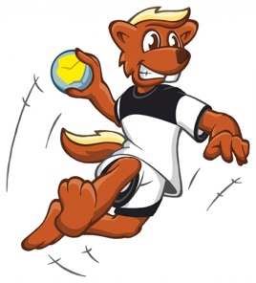

Handball rockt die Grundschule!

November 2025

Liebe Handballfreunde,

Anbei ein paar Information zum größten Schulsportwettbewerb der Welt mit den aktuellen Anmeldeformalitäten für Jugend trainiert für Olympia.

In Saig haben wir im Oktober mit allen Kreis-/ Landesbeauftragten der verschiedenen Sportarten getagt. Dort gab es Neuerungen, die ich euch hiermit zukommen lassen möchten:
Seit dieser Runde benötigt ihr für die Anmeldung zur Teilnahme der Mini Handball EM/WM einen Zugang zum MachMit-Portal, wofür zunächst eine Registrierung (über QR-Code unten oder Website möglich) nötig ist. Die Zugangsdaten erhaltet ihr von euren Schulleitungen, die den Code für die Meldung am 30.09.25 erhalten haben. Auf der Homepage ist auch aufgeführt, wo ihr euch melden könnt, falls der Code nicht mehr verfügbar ist.
Sobald ich den Wettkampf angelegt habe mit Datum, könnt ihr dann eure Meldungen digital hinterlegen. Dies wird vermutlich im Januar sein, dann werde ich euch noch mal eine Mail schreiben.
- WICHTIG: Anmeldungen zur Mini-WM 2026 in Freiburg nur noch über das Portal!

Weitergehende Informationen findet ihr auf der Mach Mit – Webseite.
https://www.machmit-bw.de/

Info & Download für Tablet oder Smartphone

Meldeportal Konto Anmeldung/ Registrierung Anleitung
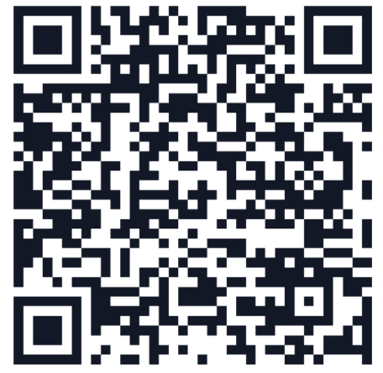



Anreise & Reisekosten

Für die Anreise zu den Veranstaltungen erhaltet ihr wie bisher Zuschüsse der örtlichen Sparkassen, wenn der WK auf Kreisebene stattfindet.
Auf Kreisebene werden nur Zuschüsse (keine volle Erstattung) zu entstandenen Fahrtkosten (Sparkassen-Zuschuss) für Mannschaften gewährt. Dieser Antrag muss digital ausgefüllt und am Wettkampftag den Kreisbeauftragten vorgelegt werden.
Handschriftlich ausgefüllte Anträge können nicht berücksichtigt werden. Die Anträge müssen anschließend postalisch im Original an die örtliche Sparkasse versandt werden.
- Sämtliche Vordrucke findet ihr auf den Seiten des Internetauftritts von „Mach Mit“.

Bei Fragen könnt ihr euch jederzeit an mich wenden.

Sportliche Grüße,
Maja Zeides
Schulsportreferentin Bezirk Freiburg/Oberrhein, Kreisbeauftragte Jugend trainiert für Olympia

